机智云验证项目

——STM32系列开发环境搭建

目 录

一. 文件目的 1
二. 安装版本 1
三．开发环境搭建步骤 1
3.1 安装Keil5.14版本软件 1
3.2 激活软件 4
3.3 安装STLink驱动器 6
3.4 选择设备 9
四．注意事项 17
五．参考资料 18
六．附件 18

一. 文件目的
介绍STM32系列开发板开发环境的搭建，为进一步的开发做好准备工作。

二. 安装版本
开发软件：Keil 5.14是目前较为稳定的版本，下载链接见附件。WIN7及WIN7以上的用户均可选择此版本。
器件支持包：由于安装的Keil开发软件默认支持的只有ARM系列部分开发板，因此需要安装一个器件支持包来支持STM32系列的开发。推荐安装MDKCM518版本的器件支持包，下载链接见附件。WIN7及WIN7以上的用户均可选择此版本。
Keil注册机补丁：用于激活软件，下载链接见附件。
驱动安装：安装st-link _usbdriver.exe，主要用于烧录下载程序，操作系统要求至少为Windows7(64位)，下载链接见附件。

三．开发环境搭建步骤

3.1 安装Keil5.14版本软件
1.首先下载Keil安装的原文件，推荐下载5.14版本，下载后的软件为mdk514.exe，开发环境的搭建教程见本文档doc子文件夹中的用户手册，但手册中的步骤还不是很详细，另外用户手册中的软件是Keil 4.7版本的，但安装流程与5.14版本一致。
2.将下载好的mdk514.exe可执行文件单独存放到一个文件夹中（后面程序的安装也要这样做），如图3.1.1所示的Keil安装包文件夹中，这样做可以方便下次安装或者拷给其他人安装。
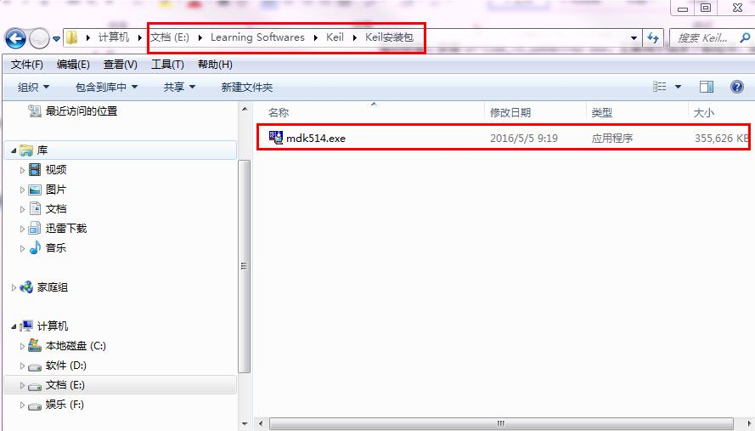
图3.1.1
3.双击运行图3.1.1中的mdk514.exe可执行文件，直接点击“Next”进行下一步。
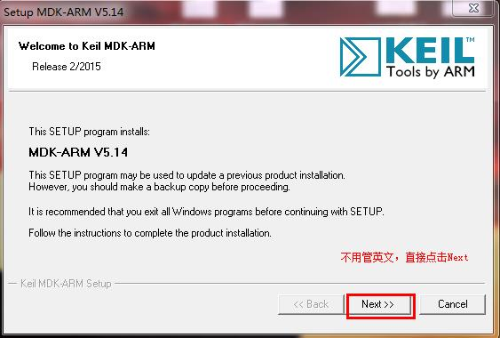
图3.1.2
4.勾选同意许可证协议，然后在点击“Next”进行下一步。
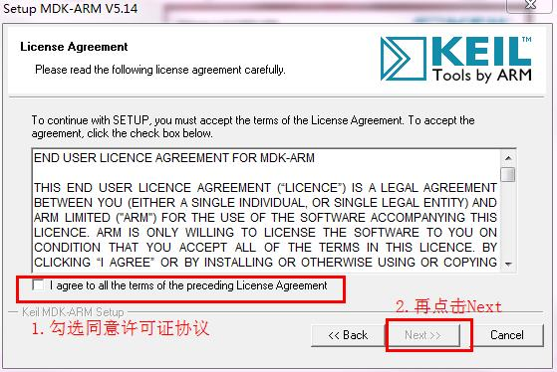
图3.1.3
5.进入新界面后，系统默认的安装路径为安装在C盘，可以点击“Browse”自行设定安装路径(安装路径不能包含中文，否则安装会报错)，点击“Next”进行下一步。
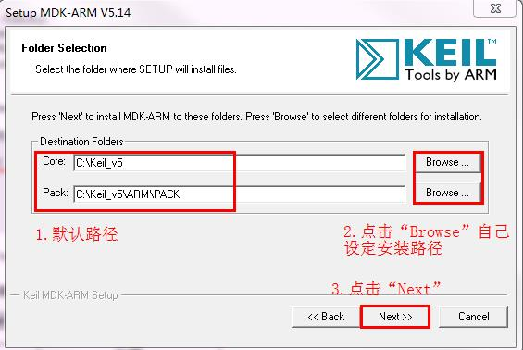
图3.1.4

6.在空白区域随意填写一些内容，然后点击“Next”进行下一步,等待软件安装完成。
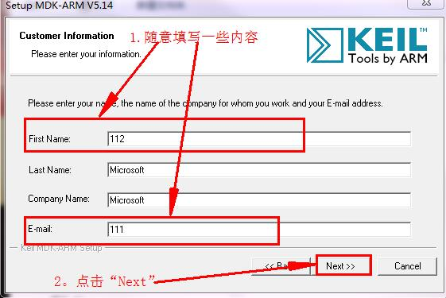
图3.1.5

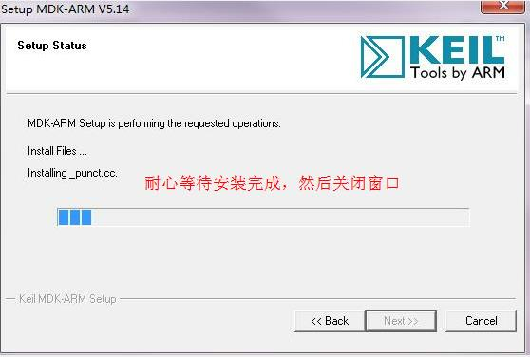
图3.1.6

3.2 激活软件
1.找到Keil5，非Windows XP系统的用户右击以“管理员身份运行”（以后就不用了），Windows XP系统的用户只需将软件运行即可。
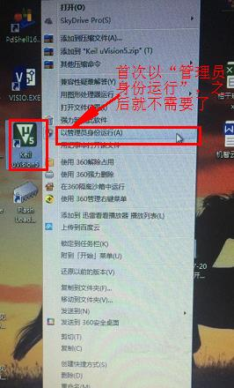1
图3.2.1
2.运行软件之后，先点击“File”，再点击“License Management”进入新界面。
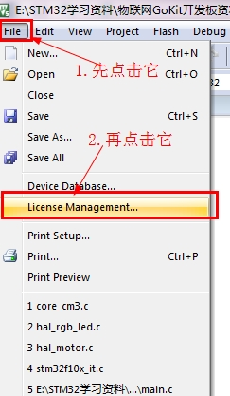
图3.2.2

3.复制自己的CID:
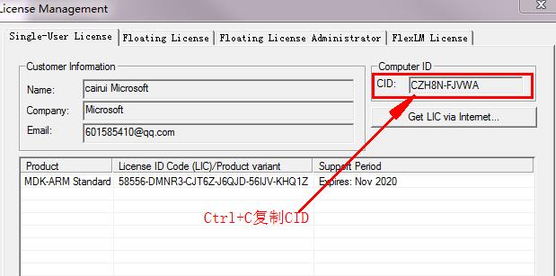
图3.2.3
4.找到下载的注册机补丁压缩文件，将压缩文件解压。
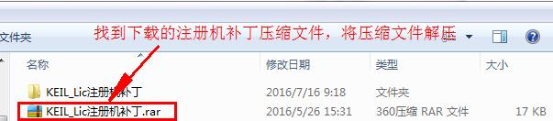
图3.2.4
5.找到注册机可执行文件KEIL_Lic之后，双击运行。
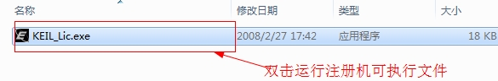
图3.2.5
6.将刚才复制的CID码粘贴到指定位置，然后在“Target”下拉菜单中选择“ARM”,然后点击“Generate”,接着将生成的License ID Code复制，最后点击“Exit”关闭注册机。
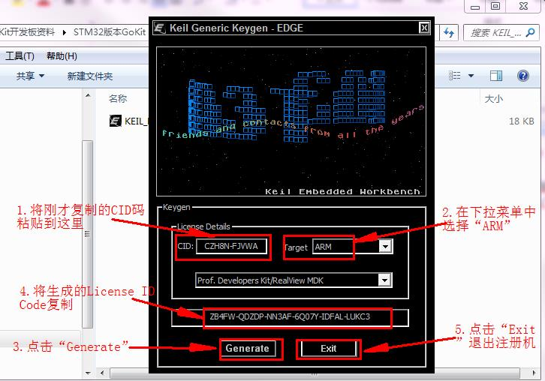
图3.2.6
7.回到刚才复制CID码的License Managenent界面，将复制的License ID Code粘贴到指定的位置，然后点击“Add LIC”,最后点击“Close”。这样Keil5软件就已经激活了。
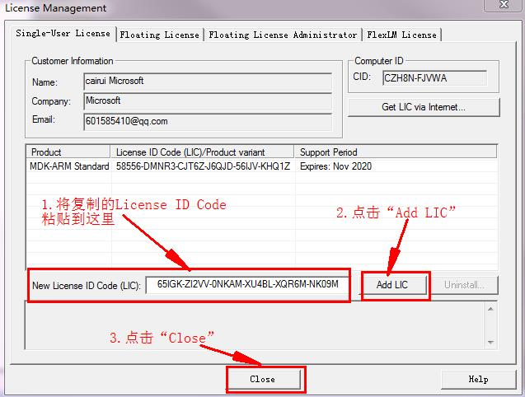
图3.2.7

3.3 安装STLink驱动器
1.找到下载的驱动压缩文件，解压之后双击需要安装的st-link_v2_usbdriver.exe文件，注意选择与系统相匹配的驱动文件来进行安装。这里演示的是Windows7系统，所以只需下载st-link_v2版本的驱动器，win8以及win10需下载其他的类型的驱动，下载链接见附件。
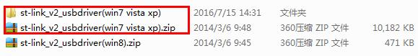
图3.3.1
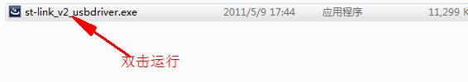
图3.3.2

2.不用管安装模式，直接点击“Next”进行下一步。
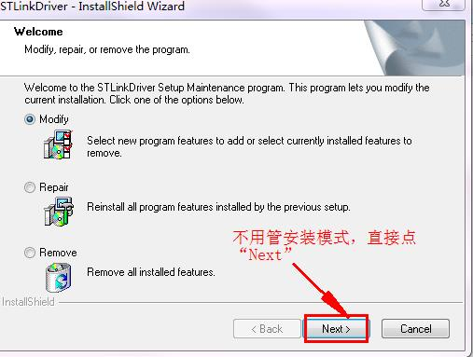
图3.3.3
3.继续点击“Next”。
. 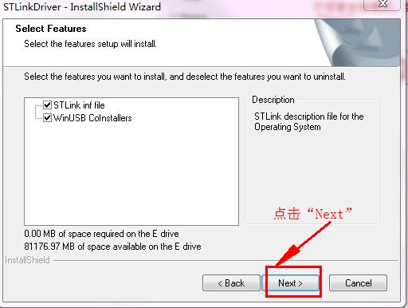
图3.3.4

4.点击“Finish”，完成安装。
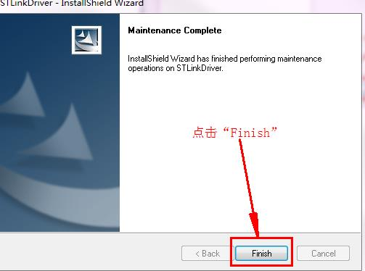
图3.3.5
5.安装完成之后，将ST-LINK下载器连接到设备上，然后在桌面上右击“计算机”，在“设备管理器”的“通用串行总线控制器”中发现STMicroelectronics STLink dongle。不同的系统和电脑可以驱动安装的位置不同，这个根据自身情况来定，但总体思路是一样的
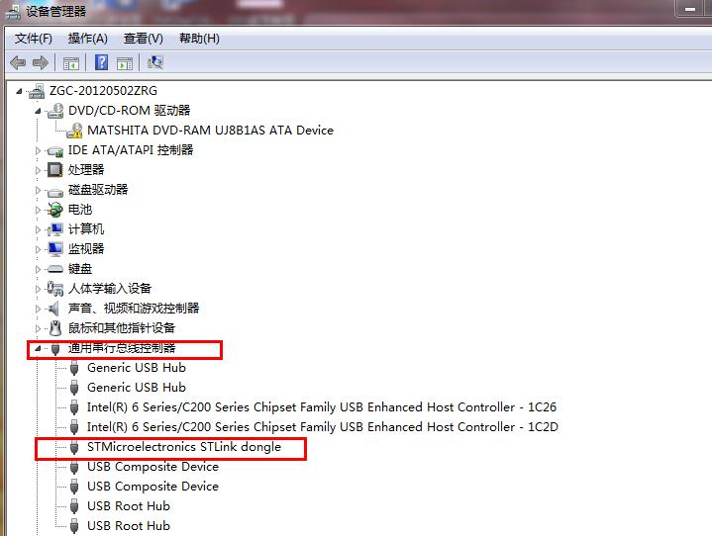
图3.3.6
注意：如果正常安装驱动软件后没有在“常用串行总线管理器”中发 现 STMicroelectronics STLink dongle，而是在别的项目发现新设备，ST-Link 是不能正常使用的，与系统环境有关，可以尝试换 一个 USB 口试试，如果所有的 USB 口都不能使用，请重新卸载驱动软件，再次安装，再次尝试，如果这时还没有解决，请更换下电脑尝试，或重装系统。
另外，也可以尝试在网上下载Flash Loader来烧录程序，Flash Loader下载链接见附件。但是，根据实际体验效果来看，建议最好使用ST-LINK来烧录程序，使用Flash Loader后可能会出现蓝屏、电脑死机的情况。

3.4 选择设备
1.通过STLINK下载器将STM32开发板与设备连接：
如图3.4.1所示，为STM32F103系列开发板的正面图，将开发板按正面图放置，然后将开发板右侧抬起，如图3.4.2所示，图中打红色方框的地方就是SWD下载端口。
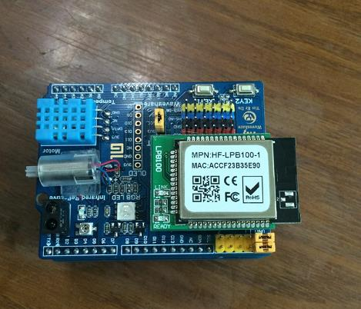
图3.4.1
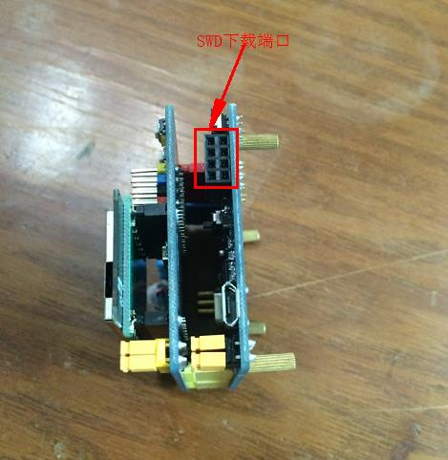
图3.4.2
如图3.4.3所示，为STLINK下载器的正面图，左侧打红色方框的地方是SWD下载接口，右侧打开水方框的地方是USB接口。
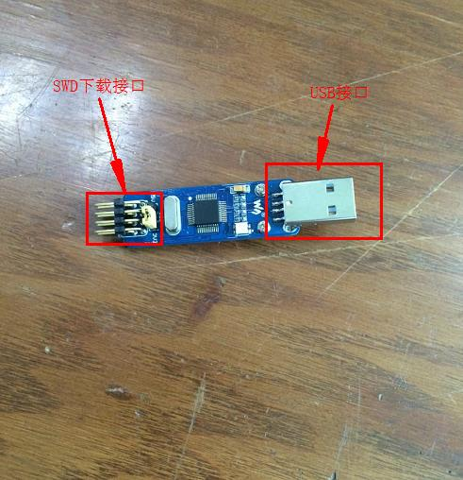
图3.4.3
如图3.4.4所示为数据连接线，左侧打红色方框的是USB接口，右侧打红色方框的是USB母接口。
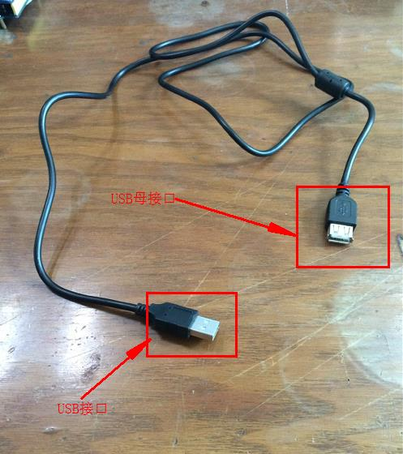
图3.4.4
将STM32F103开发板和STLINK下载器均按照正面图放置，将开发板的SWD下载端口与下载器的SWD下载接口相连，然后将下载器的USB接口与数据连接线的USB母接口相连，最后将数据连接线的USB接口接到电脑设备上。此时，下载器上的指示灯为红色，表示设备还没有匹配识别成功。
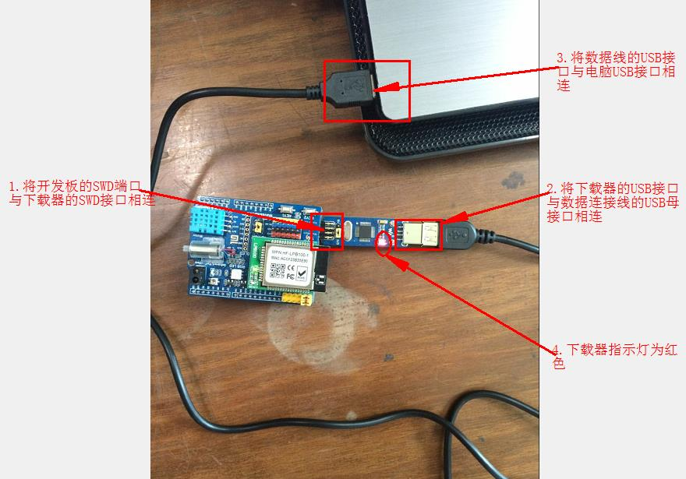
图3.4.5
2.首次打开Keil软件时，界面上的工具栏是无法选中的，此时需要打开一个示例工程（以机智云官网上提供的“微信宠物屋”工程为例，工程下载链接见附件，文档中也有该工程可供测试），然后工具栏中的功能选项就可以被选中。
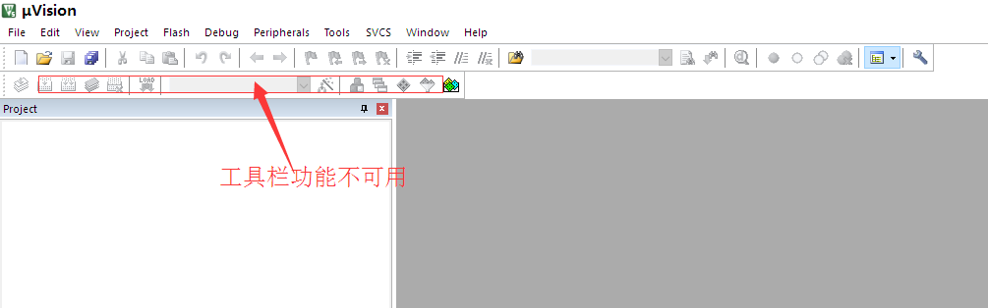
图3.4.6
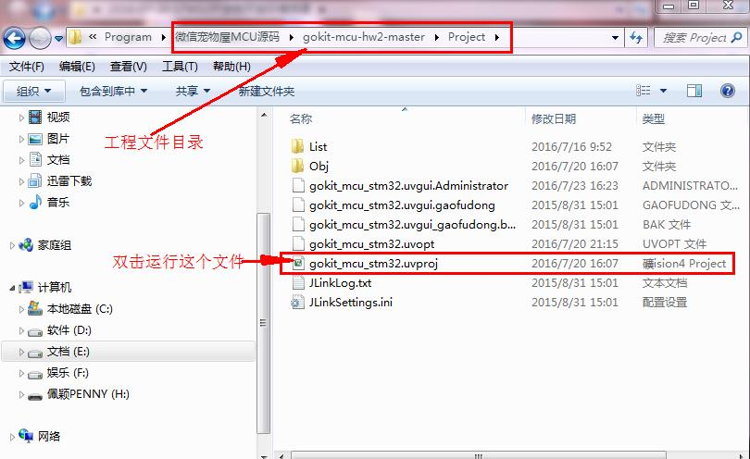
图3.4.7
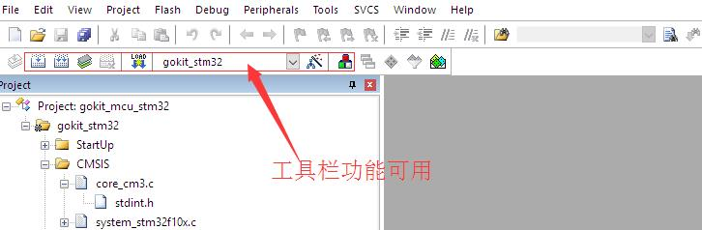
图3.4.8
2.点击“Options for Target”。
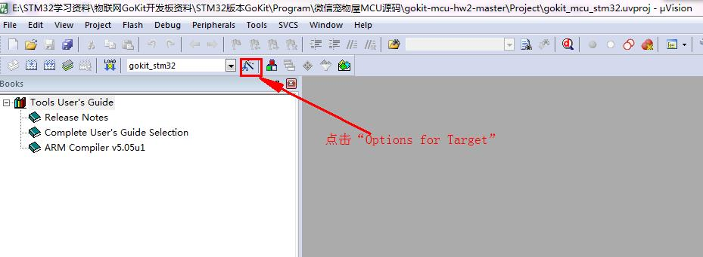
图3.4.9
3.选择“Device”,第一次安装时，系统默认只支持“ARM”类的开发板，这时需要安装MDKCM518的器件支持包。双击运行下载的MDKCM518.exe可执行文件，不断点击“下一步”，然后耐心等待安装完成。
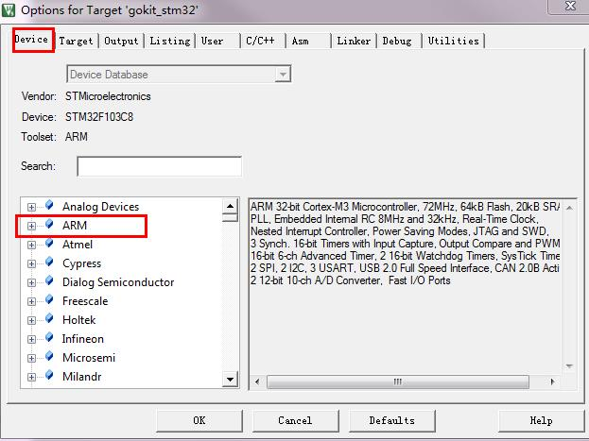
图3.4.10
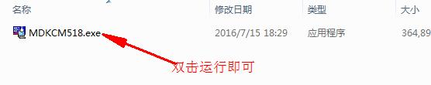
图3.4.11
4.安装完成之后，我们拿到的机智云开发板芯片是STM32F103C8型号的，因此选择STMicroelectronics系列中的STM32F103C8，在点击“OK”。
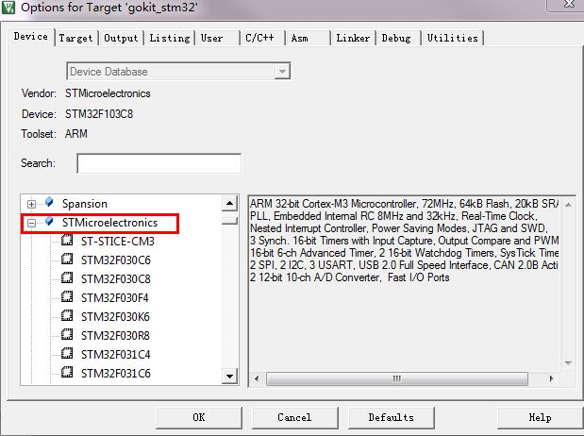
图3.4.12
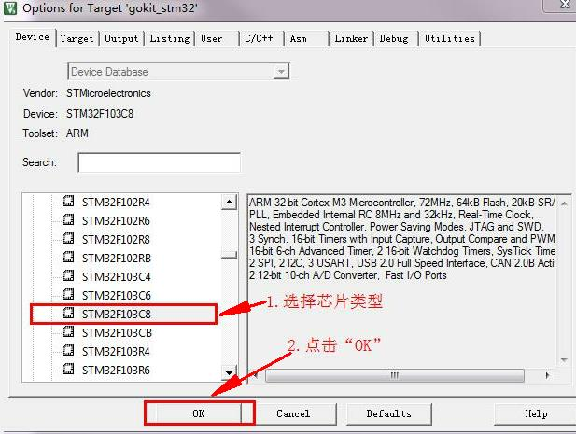
图3.4.13
5.再次点击“Options for Target”，选择“Debug”， 由于我们是通过硬件下载到开发板上进行调试，所以应该选择右侧“使用硬件下载调试”，而不是左侧的“使用模拟器调试”，否则会出现使用硬件下载调试时，“Load”下载键是灰色的。
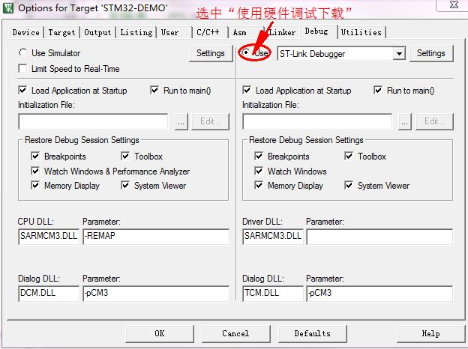
图3.4.14
然后在“Use”下拉菜单中选择“ST-Link Debugger”,再点击“Settings”。
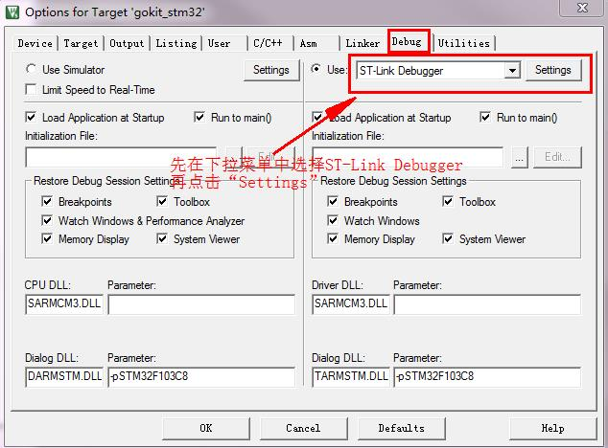
图3.4.15
6.在“ort”下拉菜单中选择“SW”下载模式，若成功发现SW Device则点击“确认”，再点击上一界面中的“OK”。此时下载器的指示灯变为绿色，表示匹配成功，可以进行代码的烧录。否则需要检查设备的连接以及之前的操作是否有问题等。
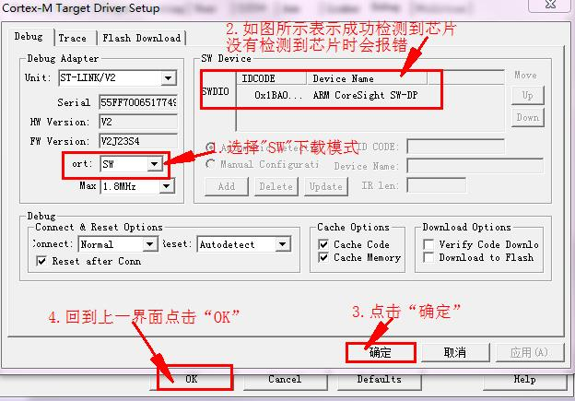
图3.4.16
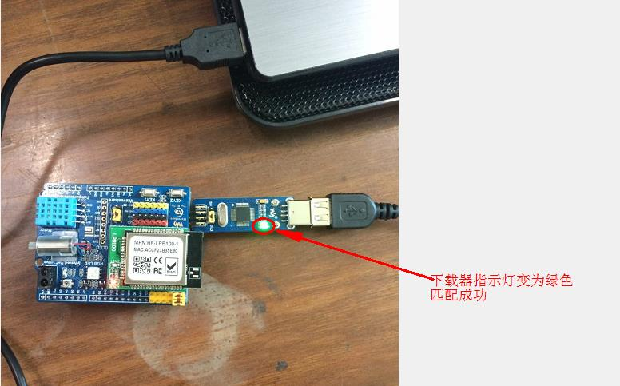
图3.4.17
另外，由于现在使用的STM32F103C8T6芯片的开发板匹配的“Flash”下载模式为“STM32F10x Med-density… 128k…”的编程算法，需要再次点击“Options for Target”进入工程的“Debug”栏中，点击“settings”，再点击“Flash Download”进入“编程算法”下载界面，可以使用“Add”进行添加，也可以选中对应的编程算法，再使用“Remove”去除之后再添加其他的编程算法；选择与芯片匹配的编程算法一避免程序无法成功下载的问题。
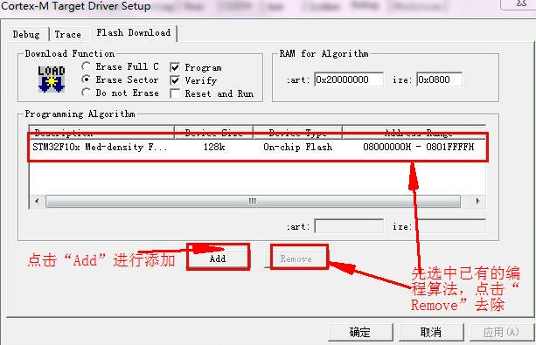
图3.4.18
如果使用Flash Loader下载，则注意选择下载的端口为COM口，具体是那个COM口根据设备识别的情况来确定，本例中识别端口为COM22，下载的时候就在“port”下拉菜单中选择COM22，还要注意下载的波特率。
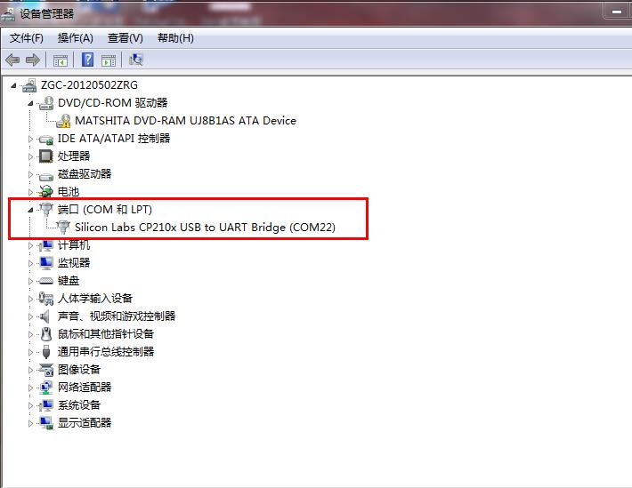
图3.4.19
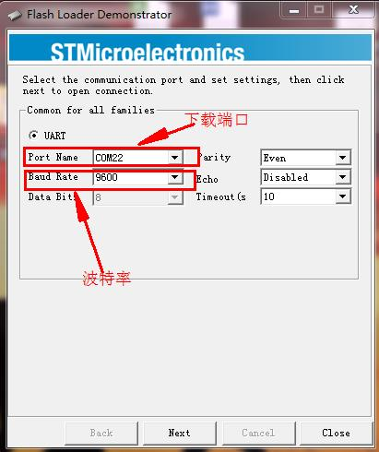
图3.4.20
到此为止，STM32系列开发板的开发环境就搭建完成了。接下来就可以需要建立工程，然后进行编译、调试、下载等操作了。

四．注意事项
1.软件安装路径不能包含中文，否则安装会报错。
2.非Windows XP系统的用户在安装完成Keil软件后，首次要以“管理员身份运行”，否则可能会导致以后运行出错。
3.在安装STLINK驱动器的时候，一定要想与系统相匹配的安装文件，反正可能会导致安装出错；另外，安装完成之后，要在“设备管理器”中去检查安装是否成功，避免漏掉可能出现的错误。
4.选择设备的时候，一定要按照文档中的内容来对应选择，否则会导致无法调试、下载程序。

五．参考资料
1.GOKIT用户手册-STM32版本。

六．附件
1.Keil 5软件mdk514.exe文件下载链接：
百度网盘地址： http://pan.baidu.com/s/1qWJnFtU

2.Keil 注册机文件下载链接：
http://www.newasp.net/soft/77176.html#downloaded

3.Win7：STLINK 驱动器文件st-link_v2_usbdriver.exe下载链接：
百度网盘地址：http://pan.baidu.com/share/link?shareid=2119599270&uk=2099515468

Win8 Win10下载链接：
http://www.stmcu.org/module/forum/forum.php?mod=attachment&aid=MzU0MzkxfGNlY2I0ODY4fDE0NjkzNjA3MzZ8MHw2MDQ1MDQ%3D

4. 微信宠物屋源码下载链接（新用户需注册机智云账号）：http://site.gizwits.com/zh-cn/developer/resource/hardware?type=GoKit

5.器件支持包MDKCM518.exe文件下载链接：
http://az717401.vo.msecnd.net/legacy/MDKCM518.EXE

6.Flash Loader 下载链接：
http://d31.97you.net/download/Flash_31@58213.exe

